

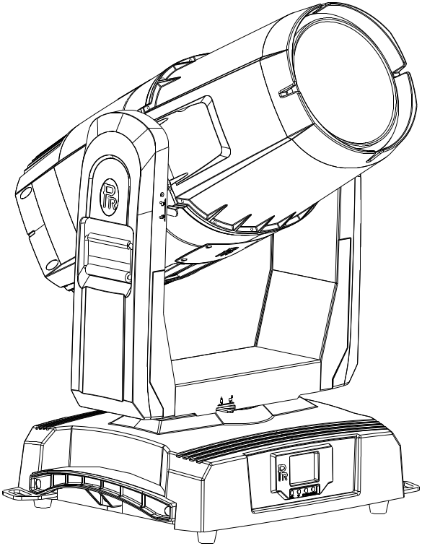

卓越850（光束）RGB防水版
PR-8389

注意：本说明书包含如何安全地进行安装以及使用的重要信息，请仔细阅读后按要求进行安装和操作，同时请将此说明书妥善保存，以备不时之需。

珠江灯光科技有限公司
PR LIGHTING LTD.
http://www.pr-lighting.com

目录
1 | 安全警告 …………………………………………………………………………………………………………… | 3
2 | 使用说明 …………………………………………………………………………………………………………… | 4
3 | 灯具外观 …………………………………………………………………………………………………………… | 5
4 | 灯具安装 …………………………………………………………………………………………………………… | 6
5 | 灯具功能设置 ……………………………………………………………………………………………………… | 9
6 | 操作菜单 …………………………………………………………………………………………………………… | 10
7 | DMX通道表…………………………………………………………………………………………………………… | 13
8. | 灯具错误信息及纠正方法 ………………………………………………………………………………………… | 17
9. | 主要技术参数 ……………………………………………………………………………………………………… | 17
10. | 电气接线图…………………………………………………………………………………………………………… | 19
11. | 零部件订购代码 …………………………………………………………………………………………………… | 21
12. | 灯具风机安装位置…………………………………………………………………………………………………… | 22

以下随机附件已随灯具一起包装，请注意检查核对：
名称 | 数量 | 单位 | 备注
G型吊钩 | 2 | 个
XLR信号线 | 1 | 条 | 带插头插座
保险绳 | 2 | 条
说明书 | 0 | 本 | 二维码
Ω型吊钩 | 2 | 个 | 选购件
电源线 | 1 | 条

本产品在出厂时，性能完好，包装完整。所有使用者应严格遵守本说明书所陈述的警告事项和操作说明，任何因误用而导致的损坏不在本公司质保范围，对忽视操作手册而导致的故障和问题亦不在经销商负责的范围内。
本手册如有技术改动，恕不另行通知。

注：珠江灯光产品以公司发货之日计算，整机保修期为一年，光源不在保修范围。

1.安全警告


注意
请在对灯具安装、通电、操作或维修之前，请认真阅读本部分的安全要求信息！

以下重要安全标示将会使用到本产品说明书中；
注意安全 |   阅读说明书 | 警告  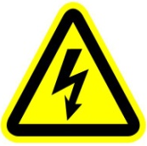  当心触电 |   戴防护眼镜 |   戴防护手套 | 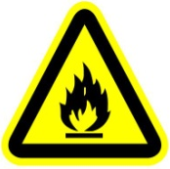  当心火灾 |   注意高温

 | ● 收到灯具后，请拆封检查是否有因运输而导致的损坏。如出现运输而导致的损坏，请不要使用此灯具，并尽速与经销商或制造商联系。  ● 因不遵照此手册和随意改动灯具而导致的损失，制造商将不负有责任。  ● 请注意因改动灯具而导致的灯具损害不在保修范围内。  ● 如您有任何疑问或建议，请及时与经销商或本公司联系。  ● 灯泡受到损坏或热变形时，应该更换灯泡。
 | ● 本产品防护等级为IP66。  ● 灯具可在潮湿、过热或多尘的环境下使用。  ● 灯具在使用过程中，应当远离高温、火源、电冲击、振动和强光环境。  ● 有资格的专业人员方可进行安装、操作和维修，并保证严格按本操作说明书所述规程操作。  ● 本灯具内部没有用户可维修的任何部件，用户请不要打开灯具自行维修。  
● 不要直视灯具的光源（尤其对于癫痫病患者），以免对眼睛造成损伤！
● 不要将本灯具连接到其他任何调光装置上。
● 灯具上的光源、透镜或显示屏防护盖如果产生可见的损坏，即损坏到失效程度，如产生裂缝或变形时，请停止使用并联系厂家更换原装配件，否则会影响正常使用。
● 灯具的安装位置应使其不会长时间在小于4米的距离被盯着看。

 | ● 在开始操作灯具前，请检查所有的盖板（或外壳）是否已装好，螺丝是否已可靠上紧。禁止在盖板（或外壳）打开的情况下使用灯具。  ● 保持灯泡清洁，请勿用手直接接触灯泡玻璃。  ● 操作时，建议佩带好必要的防护用品，如护目镜、手套等。
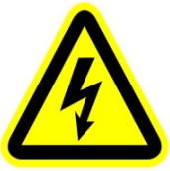 | ● 进行电气部分连接的人员必须有相应的资格方可进行操作。  ● 在安装前，请确认您所使用的电源电压和灯具所标识的电压相符。  ● 应将每一台灯具正确接地，并按照相关的标准进行电气安装。  ● 请勿使用绝缘层已有损伤的电源线，同时不要将电源线搭接在其他导线上。  ● 当灯具不使用或进行清洁时，请把住电源线插头将其拔下，不要用力拔插或直接拖拽电源线。  ● 确保所使用的电源线符合安规。  ● 若灯具不防水也不防尘时，操作灯具过程中，请谨防灯具接触到雨水或湿气造成短路。  ● 不要短间内反复开启或关闭灯具，这会缩短灯具光源或其它电器件寿命。
● 在灯具底部配有保险绳联接孔，基于安全的原因，请将随灯具配备的保险绳穿过保险绳联接孔进行辅助吊装。
● 在进行任何安装、维修及清洁灯具前，请确认已将电源切断！
 | ● 在常温下正常工作状态下，灯具外金属表面（含散热器表面）的温度最高时会达到80℃。  ● 首次亮灯前会有烟气和异味。这是正常过程，并不意味着灯具有缺陷。  ● 在使用时，不要徒手触摸金属外壳，以免烫伤！
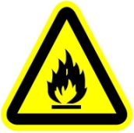 | ● 请不要将灯具直接安装在普通可燃物质表面上。  ● 请勿将灯具直接投射在可燃物体上，灯具和被照射物体之间的距离80米以上。  ● 灯具应安装在通风良好之处，与墙壁的距离保持在50厘米以上，同时请检查风扇和通风孔是否畅通无阻。  ●请不要从任何角度将前玻璃暴露在阳光下或其他强光源上，镜头可能将光线聚焦在灯具里，从而产生潜在火灾隐患。
 | ● 本产品符合《废电器电子产品回收利用通用技术要求标准》  ● 当产品达到报废标准和需要报废时，客户可以对产品进行报废和回收处理。
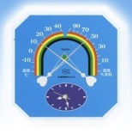 | ● 当湿度≥75%时，灯具如已亮泡将自动灭泡，并显示湿度过高警报，当湿度下降至≤60%时方可点泡，且警报消除。
2. 使用说明

● 灯具清洁与保养
当灯具无法启动时，请检查灯具电源保险丝有无烧断，如烧断，装上相应规格保险丝即可，注意必须使用相同规格的保险丝。灯具装有过热保护装置，当过热时保护装置会自动切断电源，当发生此种情况时，请检查风扇是否正常运转，风扇及风扇网是否有灰尘堵塞，找出故障检修后再启动灯具。

由于烟油和灰尘等物质容易在镜头、散热器、风机上粘附累积从而降低光输出、灯具的散热效果，为保证灯具可靠地使用，保持灯具的清洁是十分必要的。

冷却风扇、散热器清洁次数视灯具的操作频度和周围的使用环境、气候而定，建议但不限于每15天一次。清洁时可用塑胶、纤维毛刷等非金属工具进行，清洁工具不能对散热器、风机造成有刮花、变形等现象。

清洁次数视灯具的操作频度和周围的使用环境而定。清洁时用软布和一般的玻璃清洁产品进行清洁，建议至少每20天清洁外部光学系统一次。保持镜头清洁，请勿用手直接接触灯具光学器件。

特别提醒：
密封防水产品在使用时，透镜上会出现轻微气雾，属正常现象。
● 在进行任何维修及清洁灯具前，请确认已将电源切断！
● 有资格的技术人员方可进行维修工作。
● 保养和保养之前，必须完全断电！
● 防止太阳光或其它光线直接照射头部透镜聚焦到灯体内部产生高温损坏灯具.
● 请勿用酒精等有机溶剂擦拭灯具外壳，以免造成损坏。
● 不要使用任何含有化学成分的溶剂清洁镀膜滤色片、镜头等光学元件。

● 润滑
为了保持图案片的平滑旋转及调焦透镜的平滑运动，建议每两个月给旋转图案的小轴承及调焦透镜的2条导轨润滑一次。应采用优良且耐高温的润滑油/脂。

● 一般故障检修

故障描述 | 采取对策
灯具无法正常启动 | - 检查电源保险丝是否烧断  - 电源线连接是否正常  - 开关电源是否损坏或连接不正常，需有专业资格维修人员进行检修  - 控制板连接是否正常，需有专业资格维修人员进行检修
灯具能启动，但LED不亮且不受控制 | - LED驱动板连接是否正常，需有专业资格维修人员进行检修
灯具能正常启动，但不受控制器控制 | - 检查灯具的DMX起始地址设置是否正确  - 检查XLR信号线是否损坏
光线暗淡，亮度明显下降 | - 检查风扇是否正常工作，灰尘是否堵塞风扇及风扇网  - 检查内外部光学系统是否清洁
光束不纯（有晕圈） | - 清洁灯泡、透镜等部件的灰尘及油污
光束失真严重 | - 检查透镜是否破裂  - 清洁透镜灰尘或油污

- 灯具外观
灯体
灯臂
底箱

- 灯具安装
● 吊装灯具：

搬运时，请将灯具锁扣锁好；在使用灯具前，请解除灯头锁扣除。禁止在未解除锁扣的情况下通电运行灯具。

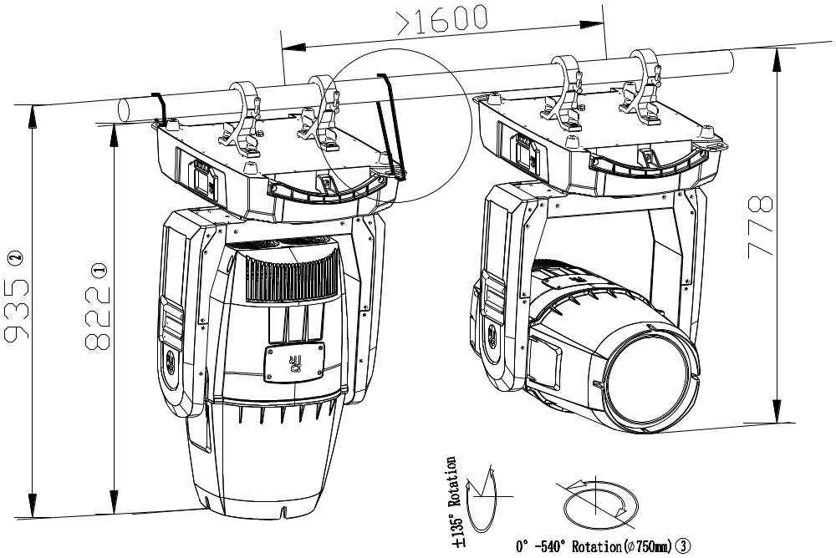
说明：
1.灯具机脚底面到灯具头盖顶面
2.桁架吊杆到灯具灯头顶面尺寸
3.灯具旋转直径（安装最小间距）
警告
请将安全绳穿入保险孔锁紧，确保安全。
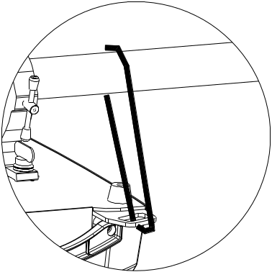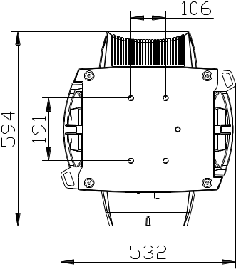

取出随机附带的2个吊钩和2根保险绳，用附在吊钩上的4个吊钩快速旋钮将2个吊钩安装在灯具底部，然后将灯具用吊钩挂在固定支架上，旋紧吊钩锁螺栓固定整个灯具。请确认灯具安装稳固可靠，并保证所吊装的位置有足够的强度承受灯具的重量。基于安全的理由，请按上图警告（标示在灯具底座底部）所示将随机配备的保险绳穿过灯座底部的保险孔及提手进行辅助吊装以确保安全。

警告：
● 吊钩仅在吊装灯具时使用。严禁将吊钩当作提手搬运灯具，搬运时请使用把手。
● 基于安全原因，请使用能承受灯具10倍重量的安全绳穿过灯具的保险孔进行辅助吊装。
● 基于安全原因，此灯具不适合侧挂。

● 平放安装灯具：
平放使用灯具时，松开螺丝，并调整灯具角度到想要达到的效果后重新锁紧。（如灯具为带无线控制版本，平放使用时接收天线应朝上）
注意
建议使用内六角螺钉配防滑垫片，确保灯具安装牢固。无论使用何种螺钉，数量不能少于2组。
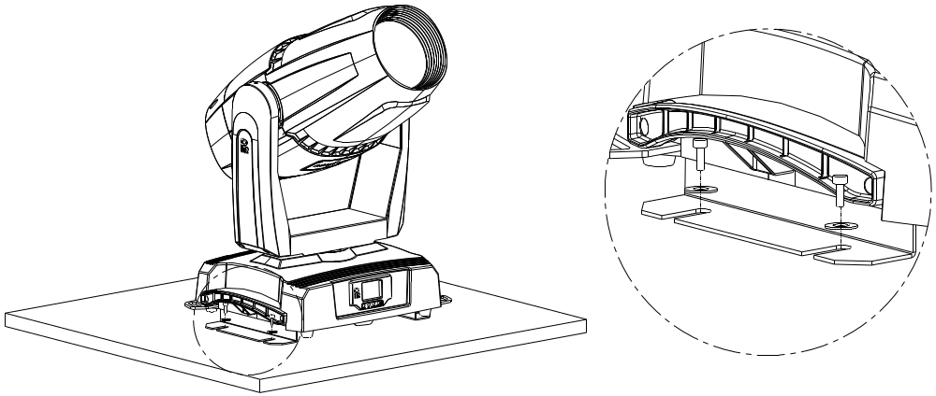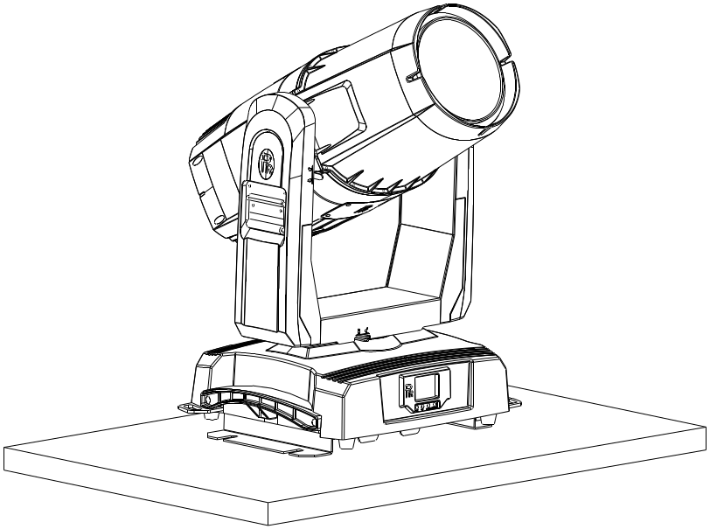

安装零件由客户根据吊臂安装孔尺寸自主决定尺寸大小，以下所列尺寸仅供参考：

序号 | 名称 | 规格 | 数量 | 备注
1 | 内六角螺钉 | M12 | 4 | 客户自备
2 | 垫片 | 配内六角螺钉2 | 4 | 客户自备
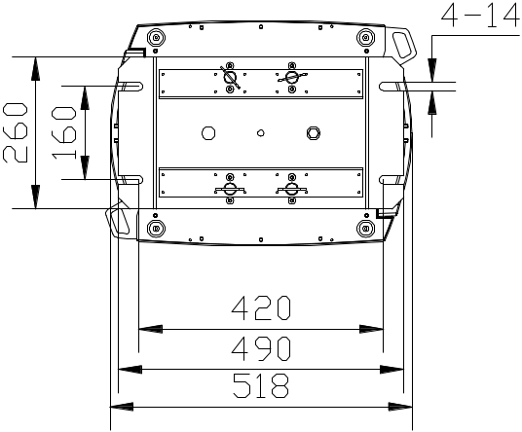

● 电源联接：
电源线连接按如下方法：
L（火线）=棕色线
E（地线）=黄/绿双色线
N（中线）=蓝色线

连接电源时请注意电源电压和频率须与灯具铭牌上所标注的电压和频率相符。当多台灯具同时使用时，建议每台灯具的电源分别联接，这样可对每台灯具单独进行开 / 关控制。

● 连接电源时必须将地线（黄／绿双色线）安全接地，电气安装必须符合所有相关标准。
● 如果您对电气安装存在疑问，请勿操作并请咨询合格的电工。
● 此灯具使用的是防水型电源插座，应用有相同防护等级或以上的电源线插头。

● 控制信号的联接：
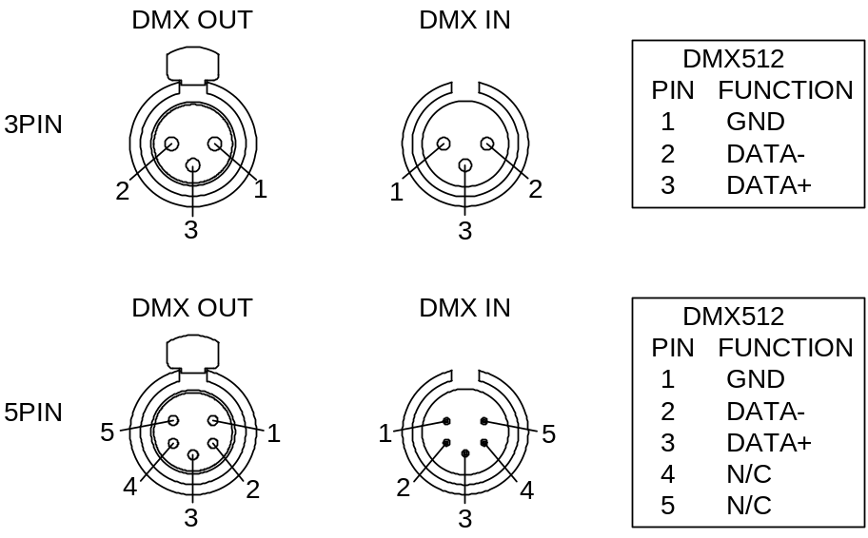

灯具与控制器以及灯具与灯具之间的联接必须使用直径不小于0.5 mm的两芯带屏蔽导线。请用3芯（随机附带）XLR插头／座联接灯具的DMX512输出／入口。XLR插头／座与导线之间的联接如上图中的列表所示。必须注意的是，此灯具在户外使用时应用有相同防护等级或以上的信号线插头，联接时XLR插头／座的3芯不能与内壳相接触以及芯与芯之间亦不能相接触。除了上图中列表所示的联接方式外，XLR插头／座与XLR控制线不能以任何其他方式联接。本产品接收国际标准DMX512（1990）控制信号。
使用XLR-XLR控制线从控制器的DMX输出口连接到第一台从机的DMX输入口，并从第一台从机的DMX输出口连接到第二台从机的DMX输入口，依此类推，直至将所有的从机连接完毕，最后将回路插连接在最后一台灯具的信号输出端口即可完成控制器模式的连接。如下图所示：（建议最大灯具连接数不超过32台。）

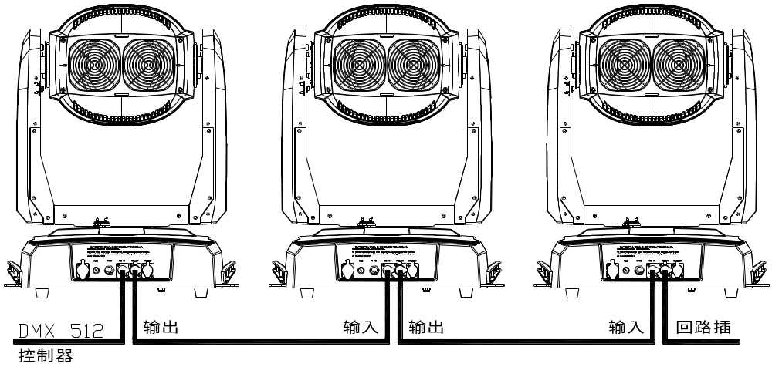

● DMX回路插
在“控制器模式”下，最后一台灯具的DMX输出口须连接DMX回路插。此回路插在“Canon（卡侬）”插头的2针与3针之间联接了1个120Ω（OHM）左右的电阻（如下图所示）。将此回路插插在最后一台灯具的输出端口上，可有效地避免DMX512信号在传输过程中产生的噪音及反射现象；注意：此灯具在户外使用时应用有相同防护等级或以上的DMX回路插。
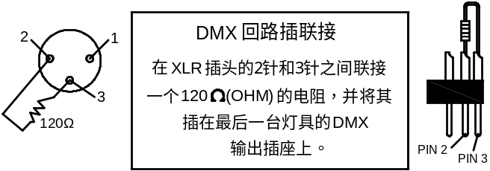

5.灯具功能设置
● 灯具面板操作
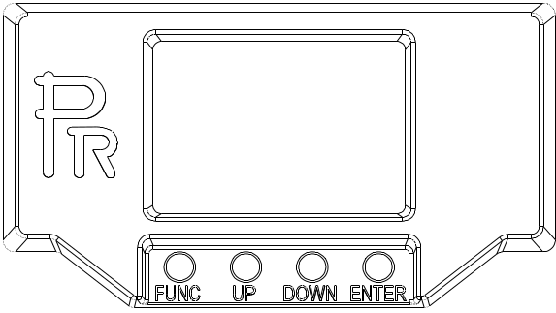

使用轻触式控制开关，可简单方便地设置地址码及功能码。
查看或修改灯具功能设置，按下ENTER键约5秒解锁后(在电池状态下按FUNC 键亮屏)，显示屏将显示灯具的功能菜单。功能操作主菜单中均有相对应的子菜单，每一项菜单均代表着灯具的特定功能，具体见下表所示。
设置或浏览灯具功能设置，按UP 或DOWN 键。
按ENTER 键保存您所作的修改或进入子菜单，按UP 或DOWN 键可对数值进行修改（增减数值）。
按FUNC 键回到上一级菜单。如不按FUNC 键，则系统自动返回到显示状态。

● 灯具DMX起始地址设置
使用控制器控制多台灯具时，每台灯具均须设置DMX起始地址，用以接收控制器发出的信号并正确做出反应。本产品共有3种控制模式，分别为RGB模式、CYM模式。在此以RGB模式为例：共有23个通道，则第一台灯具的DMX起始地址设置为001，第二台为024，第三台为047等等，依次类推。
打开灯具，按住ENTER 键5秒以上给操作面板解锁；
按ENTER 键，显示DMX地址码；
按UP 或DOWN 键便可得到设定数值；
然后按ENTER键进行确认，表示灯具已自动储存此起始地址，下次通电时将显示您保存的最新设置值。
按FUNC 键退回到上一级菜单。

● 单机模式
不要连接控制器和控制线，将灯具的主机模式自动程序设置为有效时，灯具将运行在单机模式。
DMX起始地址可任意设置。

● 主/从同步模式
如果需要将多台灯具连接成主/从同步模式，首先将XLR-XLR控制线从第一台灯具的DMX输出口连接到第二台灯具的DMX输入口，从第二台灯具的DMX输出口连接到第三台灯具的DMX输入口，依此类推，直至将所有的灯具连接完毕，然后将回路插连接在最后一台灯具的信号输出口即可完成连接。则第一台灯具为主机，其它灯具为从机。把从机的地址码设置为001；主机的运行模式设置为主机运行模式里的任意一种，从机的运行模式设置为与主机运行相对应的从机运行模式。
通电后灯具组运行在主/从同步模式下。（建议最大灯具连接数不超过32台。）
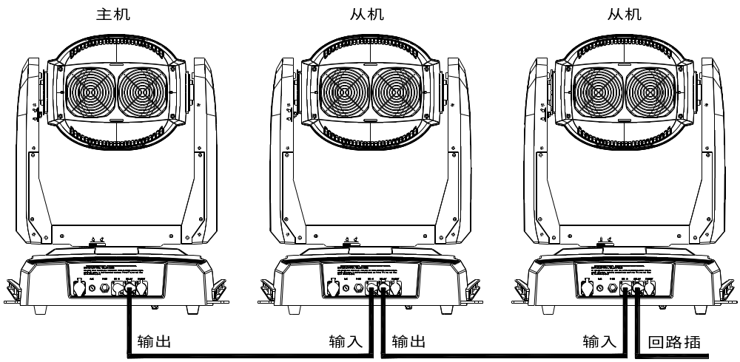

6.操作菜单

一级菜单 | 二级菜单 | 三级菜单 | 四级菜单 |  | 五级菜单
地址 | DMX地址 | 1-490（RGB模式/CYM模式）
地址 | IP 地址 | 默认IP地址 | 2.X.X.X /10.X.X.X
地址 | IP 地址 | 专属IP地址 | X.X.X.X
地址 | 子网掩码 | X.X.X.X
地址 | ARTNET域 | 0-255
地址 | sACN域 | 1-63999
复位 | 全体复位 | 确定复位?  确定或取消
复位 | 水平垂直复位 | 确定复位?  确定或取消
复位 | 调焦棱镜复位 | 确定复位?  确定或取消
参数设置 | DMX通道模式 | RGB模式23CH
参数设置 | DMX通道模式 | CYM模式23CH
参数设置 | DMX通道模式 | 查看已选模式 | Ch.01 频闪  Ch.02 调光  …  Ch.XX控制功能
参数设置 | 信号选择  （无线功能只针对选配无线接收器总成的灯具） | 仅用有线信号
参数设置 | 信号选择  （无线功能只针对选配无线接收器总成的灯具） | 有线信号优先
参数设置 | 信号选择  （无线功能只针对选配无线接收器总成的灯具） | 仅用无线信号
参数设置 | 信号选择  （无线功能只针对选配无线接收器总成的灯具） | 无线信号优先
参数设置 | 信号选择  （无线功能只针对选配无线接收器总成的灯具） | 无线转为有线
参数设置 | 信号选择  （无线功能只针对选配无线接收器总成的灯具） | 仅用ARTNET信号
参数设置 | 信号选择  （无线功能只针对选配无线接收器总成的灯具） | ARTNET转为有线
参数设置 | 信号选择  （无线功能只针对选配无线接收器总成的灯具） | 仅用sACN信号
参数设置 | 信号选择  （无线功能只针对选配无线接收器总成的灯具） | sACN转为有线
参数设置 | DMX信号故障 | 超时设备关闭
参数设置 | DMX信号故障 | 保持最后状态
参数设置 | 显示设置 | 显示模式 | 延时关闭
参数设置 | 显示设置 | 显示模式 | 保持亮屏
参数设置 | 显示设置 | 显示倒转 | 关闭倒转
参数设置 | 显示设置 | 显示倒转 | 打开倒转
参数设置 | 显示设置 | 显示倒转 | 自动倒转
参数设置 | 显示设置 | 语言设置 | 英文\中文
参数设置 | 温度单位 | 摄氏度
参数设置 | 温度单位 | 华氏度
参数设置 | 解除无线配对  （无线功能只针对选配无线接收器总成的灯具） | 确定解除?  确定或取消
参数设置 | 恢复出厂设置 | 恢复默认?  确定或取消
选项设置 | 水平垂直设置 | X轴控制反向 | 关闭/打开
选项设置 | 水平垂直设置 | Y轴控制反向 | 关闭/打开
选项设置 | 水平垂直设置 | XY轴调转 | 关闭/打开
选项设置 | 水平垂直设置 | XY轴反馈 | 关闭/打开
选项设置 | 水平垂直设置 | XY轴模式 | 速度/时间 |  | 备注：“速度模式”：XY轴各自以最快速度由A点到B点。“时间模式”：XY轴以同样时间到达指定点。建议在画圆及走斜线的情况下，使用“时间模式”
选项设置 | 调光设置 | 调光速度 | 快/中/慢
选项设置 | 恢复默认设置
信息 | 显示通道数值 | 通道 通道值  频闪 XXX  调光 XXX  ...  控制功能 XXX
信息 | 灯泡使用时间 | 灯泡使用时间=××××h
信息 | 灯具使用时间 | 灯具使用时间=××××h
信息 | 温度信息 | 显示板=×××C  X轴驱动板=×××C  Y轴驱动板=×××C  电机驱动板1=×××C  红色=×××C  绿色=×××C  蓝色=×××C  灯头=×××C
信息 | 软件版本 | PCB板 系统 引导  显示板 XX XX  X轴驱动板 XX XX  Y轴驱动板 XX XX  电机驱动板 XX XX  LED驱动板 XX XX
信息 | 电子身份证号 | XXXXXXX
信息 | RDM设备标签 | ANSI E1.20 RDM
信息 | 风扇状态 | 风扇 速度 转速  底箱风扇 1 XXX 打开/关闭  底箱风扇 2 XXX 打开/关闭  加热风扇 XXX 打开/关闭  驱动风扇 XXX 打开/关闭  防水风扇1 XXX 打开/关闭  防水风扇2 XXX 打开/关闭
信息 | 风扇关泡 | 风扇 通道值  底箱风扇1 XXX  底箱风扇2 XXX
服务 | 手动控制 | 通道 通道值  频闪 XXX  调光 XXX  ...  X轴 XXX  Y轴 XXX
服务 | 工厂调试 | XXX
操作模式 | DMX模式 | 改变操作模式?  确定或取消
操作模式 | 主机模式 | 内置程序 | 改变操作模式?  确定或取消
操作模式 | 主机模式 | 用户程序1 | 改变操作模式?  确定或取消
操作模式 | 主机模式 | 用户程序2 | 改变操作模式?  确定或取消
操作模式 | 单机模式 | 内置程序 | 改变操作模式?  确定或取消
操作模式 | 单机模式 | 用户程序1 | 改变操作模式?  确定或取消
操作模式 | 单机模式 | 用户程序2 | 改变操作模式?  确定或取消
操作模式 | 单一场景 | 改变操作模式?  确定或取消
用户程序 | 编辑用户程序 | 编辑用户程序1  /编辑用户程序2 | 场景XXX  （1~200个场景） | 粘贴?  确定取消 | 频闪 XXX  调光 XXX  ...  X轴 XXX  Y轴 XXX  过度时间 XXX  保持时间 XXX  延时 XXX  延时单位 毫秒/秒/分  下一个场景 XXX
用户程序 | 编辑用户程序 | 编辑单一场景 | 粘贴 ?  确定取消 |  | 通道 通道值  频闪 XXX  调光 XXX  ...  X轴 XXX  Y轴 XXX
用户程序 | 清除用户程序 | 清除用户程序1 | 清除用户程序?  确定或取消
用户程序 | 清除用户程序 | 清除用户程序2 | 清除用户程序?  确定或取消
用户程序 | 清除用户程序 | 清除单一场景 | 清除单一场景?  确定或取消

备注：
1.灯具检测到风扇错误会自动关闭灯泡;
2.“速度模式”：XY轴各自以最快速度由A点到B点。“时间模式”：XY轴以同样时间到达指定点。建议在画圆及走斜线的情况下，使用“时间模式”
3.显示屏图标信息说明

 | 参数设置菜单 |  | 选项设置菜单
 | 灯具错误信息 |  | 信息菜单
 | 地址码操作菜单 |  | 服务菜单
 | 复位操作菜单 |  | 操作模式菜单
 | 用户程序菜单

7.DMX通道表

RGB模式23CH | CYM模式23CH | 内容 | DMX值 | 功能描述
1 | 1 | 频闪 | 000 | 关闭
1 | 1 | 频闪 | 001--127 | 脉冲频闪速度由慢到快
1 | 1 | 频闪 | 128-255 | 普通频闪速度由慢到快
2 | 2 | 总调光 | 000-255 | 由暗至亮线性调光（0-100%）
3 | 3 | 总调光微调 | 000-255 | 调光16位精度微调
4 | 4 | 颜色宏指令 | 000-007 | 无功能
4 | 4 | 颜色宏指令 | 008-009 | 色温2700K
4 | 4 | 颜色宏指令 | 010-011 | 色温3000K
4 | 4 | 颜色宏指令 | 012-013 | 色温3500K
4 | 4 | 颜色宏指令 | 014-015 | 色温4000K
4 | 4 | 颜色宏指令 | 016-017 | 色温4500K
4 | 4 | 颜色宏指令 | 018-019 | 色温5000K
4 | 4 | 颜色宏指令 | 020-021 | 色温5700K
4 | 4 | 颜色宏指令 | 022-023 | 颜色宏指令1
4 | 4 | 颜色宏指令 | 024-025 | 颜色宏指令2
4 | 4 | 颜色宏指令 | 026-027 | 颜色宏指令3
4 | 4 | 颜色宏指令 | 028-029 | 颜色宏指令4
4 | 4 | 颜色宏指令 | 030-031 | 颜色宏指令5
4 | 4 | 颜色宏指令 | 032-033 | 颜色宏指令6
4 | 4 | 颜色宏指令 | 034-035 | 颜色宏指令7
4 | 4 | 颜色宏指令 | 036-037 | 颜色宏指令8
4 | 4 | 颜色宏指令 | 038-039 | 颜色宏指令9
4 | 4 | 颜色宏指令 | 040-041 | 颜色宏指令10
4 | 4 | 颜色宏指令 | 042-043 | 颜色宏指令11
4 | 4 | 颜色宏指令 | 044-045 | 颜色宏指令12
4 | 4 | 颜色宏指令 | 046-047 | 颜色宏指令13
4 | 4 | 颜色宏指令 | 048-049 | 颜色宏指令14
4 | 4 | 颜色宏指令 | 050-051 | 颜色宏指令15
4 | 4 | 颜色宏指令 | 052-053 | 颜色宏指令16
4 | 4 | 颜色宏指令 | 054-055 | 颜色宏指令17
4 | 4 | 颜色宏指令 | 056-057 | 颜色宏指令18
4 | 4 | 颜色宏指令 | 058-059 | 颜色宏指令19
4 | 4 | 颜色宏指令 | 060-061 | 颜色宏指令20
4 | 4 | 颜色宏指令 | 062-063 | 颜色宏指令21
4 | 4 | 颜色宏指令 | 064-065 | 颜色宏指令22
4 | 4 | 颜色宏指令 | 066-067 | 颜色宏指令23
4 | 4 | 颜色宏指令 | 068-069 | LEE4（中度类琥珀色）
4 | 4 | 颜色宏指令 | 070-071 | LEE(中黄)
4 | 4 | 颜色宏指令 | 072-073 | LEE19(火焰色)
4 | 4 | 颜色宏指令 | 074-075 | LEE26(亮红)
4 | 4 | 颜色宏指令 | 076-077 | LEE58(薰衣草色)
4 | 4 | 颜色宏指令 | 078-079 | LEE(天蓝)
4 | 4 | 颜色宏指令 | 080-081 | LEE71(东京蓝)
4 | 4 | 颜色宏指令 | 082-083 | LEE79(纯蓝)
4 | 4 | 颜色宏指令 | 084-085 | LEE88(石灰绿)
4 | 4 | 颜色宏指令 | 086-087 | LEE90(深黄绿)
4 | 4 | 颜色宏指令 | 088-089 | LEE100(春天黄)
4 | 4 | 颜色宏指令 | 090-091 | LEE101(黄色)
4 | 4 | 颜色宏指令 | 092-093 | 0LEE102(淡琥珀色)
4 | 4 | 颜色宏指令 | 094-095 | LEE103（稻草黄）
4 | 4 | 颜色宏指令 | 096-097 | LEE104（深琥珀色）
4 | 4 | 颜色宏指令 | 098-099 | LEE105（橙色）
4 | 4 | 颜色宏指令 | 100-101 | LEE106(原色红)
4 | 4 | 颜色宏指令 | 102-103 | LEE111（深粉红）
4 | 4 | 颜色宏指令 | 104-105 | LEE115（孔雀蓝）
4 | 4 | 颜色宏指令 | 106-107 | LEE116（中蓝绿）
4 | 4 | 颜色宏指令 | 108-109 | LEE117（铁蓝）
4 | 4 | 颜色宏指令 | 110-111 | LEE118（淡蓝色）
4 | 4 | 颜色宏指令 | 112-113 | LEE120(暗蓝)
4 | 4 | 颜色宏指令 | 114-115 | LEE119（深蓝色）
4 | 4 | 颜色宏指令 | 116-117 | LEE121（LEE绿）
4 | 4 | 颜色宏指令 | 118-119 | LEE(亮粉红)
4 | 4 | 颜色宏指令 | 120-121 | LEE131(海军蓝)
4 | 4 | 颜色宏指令 | 122-123 | LEE132（中蓝）
4 | 4 | 颜色宏指令 | 124-125 | LEE134（金琥珀色）
4 | 4 | 颜色宏指令 | 126-127 | LEE135（暗金琥珀色）
4 | 4 | 颜色宏指令 | 128-129 | LEE136（淡薰衣草色）
4 | 4 | 颜色宏指令 | 130-131 | LEE137（特别薰衣草色）
4 | 4 | 颜色宏指令 | 132-133 | LEE138（浅绿）
4 | 4 | 颜色宏指令 | 134-135 | LEE139（原色绿）
4 | 4 | 颜色宏指令 | 136-137 | LEE141（亮蓝）
4 | 4 | 颜色宏指令 | 138-139 | LEE147(杏黄色)
4 | 4 | 颜色宏指令 | 140-141 | LEE148（亮玫瑰色）
4 | 4 | 颜色宏指令 | 142-143 | LEE152（浅金色）
4 | 4 | 颜色宏指令 | 144-145 | LEE154（浅玫瑰色）
4 | 4 | 颜色宏指令 | 146-147 | LEE157(粉红)
4 | 4 | 颜色宏指令 | 148-149 | LEE158（深橙色）
4 | 4 | 颜色宏指令 | 150-151 | LEE162（类琥珀色）
4 | 4 | 颜色宏指令 | 152-153 | LEE164（火焰红）
4 | 4 | 颜色宏指令 | 154-155 | LEE165（白天蓝）
4 | 4 | 颜色宏指令 | 156-157 | LEE169（浅紫色）
4 | 4 | 颜色宏指令 | 158-159 | LEE170(深薰衣草色)
4 | 4 | 颜色宏指令 | 160-161 | LEE172（泻湖蓝）
4 | 4 | 颜色宏指令 | 162-163 | LEE179（铬橙色）
4 | 4 | 颜色宏指令 | 164-165 | LEE180（暗薰衣草色）
4 | 4 | 颜色宏指令 | 166-167 | LEE181（刚果蓝）
4 | 4 | 颜色宏指令 | 168-169 | LEE197（爱丽丝蓝）
4 | 4 | 颜色宏指令 | 170-171 | LEE201（全色温蓝）
4 | 4 | 颜色宏指令 | 172-173 | LEE202(半色温蓝)
4 | 4 | 颜色宏指令 | 174-175 | LEE203（1/4色温蓝）
4 | 4 | 颜色宏指令 | 176-177 | LEE204(全色温橙色)
4 | 4 | 颜色宏指令 | 178-179 | LEE205（半色温橙色）
4 | 4 | 颜色宏指令 | 180-181 | LEE206（1/4色温橙色）
4 | 4 | 颜色宏指令 | 182-183 | LEE247（LEE减绿色）
4 | 4 | 颜色宏指令 | 184-185 | LEE248（半减绿色）
4 | 4 | 颜色宏指令 | 186-187 | LEE281(3/4色温蓝)
4 | 4 | 颜色宏指令 | 188-189 | LEE285(3/4色温橙色)
4 | 4 | 颜色宏指令 | 190-191 | LEE352（冰川蓝）
4 | 4 | 颜色宏指令 | 192-193 | LEE353(更浅蓝)
4 | 4 | 颜色宏指令 | 194-195 | LEE715(卡瓦纳蓝)
4 | 4 | 颜色宏指令 | 196-197 | LEE778（千禧金色）
4 | 4 | 颜色宏指令 | 198-199 | LEE793（名利场色）
4 | 4 | 颜色宏指令 | 200-255 | 无功能
5 | 5 | 色温 | 000-007 | 无功能
5 | 5 | 色温 | 008-255 | 色温8000K-2500K
6 |  | 红光调光 | 000-255 | 由暗至亮调光（0-100%）
7 |  | 红光微调 | 000-255 | 红光16位精度微调
8 |  | 绿光调光 | 000-255 | 由暗至亮线性调光（0-100%）
9 |  | 绿光微调 | 000-255 | 绿光16位精度微调
10 |  | 蓝光调光 | 000-255 | 由暗至亮线性调光（0-100%）
11 |  | 蓝光微调 | 000-255 | 蓝光16位精度微调
 | 6 | 青色 | 000-255 | 青色 (0-100%)
 | 7 | 青色微调 | 000-255 | 青色16位精度微调 (0-100%)
 | 8 | 黄色 | 000-255 | 黄色 (0-100%)
 | 9 | 黄色微调 | 000-255 | 黄色16位精度微调 (0-100%)
 | 10 | 品红 | 000-255 | 品红 (0-100%)
 | 11 | 品红色微调 | 000-255 | 品红色16位精度微调 (0-100%)
12 | 12 | 棱镜组1 | 000-050 | 白光
12 | 12 | 棱镜组1 | 051-100 | 棱镜1
12 | 12 | 棱镜组1 | 101-150 | 柔光
12 | 12 | 棱镜组1 | 151-200 | 棱镜2
12 | 12 | 棱镜组1 | 201-255 | 棱镜3
13 | 13 | 棱镜组1自转 | 000-127 | 棱镜自转定位
13 | 13 | 棱镜组1自转 | 128 | 停止自转
13 | 13 | 棱镜组1自转 | 129-191 | 顺时针由慢至快
13 | 13 | 棱镜组1自转 | 192 | 停止自转
13 | 13 | 棱镜组1自转 | 193-255 | 逆时针由慢至快
14 | 14 | 棱镜组2 | 000-016 | 白光
14 | 14 | 棱镜组2 | 017-127 | 棱镜4
14 | 14 | 棱镜组2 | 128-255 | 棱镜5
15 | 15 | 棱镜组2自转 | 000-127 | 棱镜自转定位
15 | 15 | 棱镜组2自转 | 128 | 停止自转
15 | 15 | 棱镜组2自转 | 129-191 | 顺时针由慢至快
15 | 15 | 棱镜组2自转 | 192 | 停止自转
15 | 15 | 棱镜组2自转 | 193-255 | 逆时针由慢至快
16 | 16 | 调焦 | 000-255 | 线性调焦
17 | 17 | 调焦16位微调 | 000-255 | 调焦16位精度微调
18 | 18 | X轴 | 000-255 | X轴旋转540度
19 | 19 | X轴16位微调 | 000-255 | X轴16位精度旋转
20 | 20 | Y轴 | 000-255 | Y轴旋转270度
21 | 21 | Y轴16位微调 | 000-255 | Y轴16位精度旋转
22 | 22 | XY轴速度 | 000-255 | XY轴速度由快至慢
23 | 23 | 控制功能 | 000-019 | 保留
23 | 23 | 控制功能 | 下面功能需要DMX值保持5S
23 | 23 | 控制功能 | 020-024 |  | 液晶屏开
23 | 23 | 控制功能 | 025-029 |  | 液晶屏关
23 | 23 | 控制功能 | 030-052 |  | 保留
23 | 23 | 控制功能 | 053-054 |  | 调光速度快速
23 | 23 | 控制功能 | 055-056 |  | 调光速度中速
23 | 23 | 控制功能 | 057-058 |  | 调光速度慢速
23 | 23 | 控制功能 | 059-089 |  | 保留
23 | 23 | 控制功能 | 090-094 |  | 水平垂直速度模式
23 | 23 | 控制功能 | 095-099 |  | 水平垂直时间模式
23 | 23 | 控制功能 | 100-139 |  | 保留
23 | 23 | 控制功能 | 140-149 |  | 水平垂直复位
23 | 23 | 控制功能 | 150-179 |  | 保留
23 | 23 | 控制功能 | 180-189 |  | 调焦棱镜复位
23 | 23 | 控制功能 | 190-199 |  | 保留
23 | 23 | 控制功能 | 200-209 |  | 全部复位
23 | 23 | 控制功能 | 210-255 |  | 保留

8.灯具错误信息及纠正方法
软件控制系统可对灯具复位过程中出现的错误进行检测，若主界面出现，可直接点击查看灯具错误。
灯具错误信息显示如下：

错误名称 | 错误类型 | 纠正方法
X轴 | 超时/磁耦/编码器 | 检查线路、定位元件及电机是否正常工作
Y轴 | 超时/磁耦/编码器 | 检查线路、定位元件及电机是否正常工作
调光 | 超时/磁耦/ | 检查线路、定位元件及电机是否正常工作
棱镜 | 超时/磁耦/ | 检查线路、定位元件及电机是否正常工作
棱镜自转 | 超时/磁耦/ | 检查线路、定位元件及电机是否正常工作
调焦 | 超时/磁耦/ | 检查线路、定位元件及电机是否正常工作
风扇 | 错误 | 检查风机是否正常运行、检查风机接线是否有断路
X轴驱动板 | 错误 | 检查信号线
Y轴驱动板 | 错误 | 检查信号线
电机驱动板 | 错误 | 检查信号线
光源驱动板 | 错误 | 检查信号线
加速度传感器 | 错误 | 检查信号线
亮泡 | 超时 | 检查灯泡是否损坏，待灯泡冷却后再开泡
灯泡使用寿命 | 超时/警告 | 更换灯泡
关泡[风扇错误] | 错误 | 检查各风机是否正常工作
时钟IC | 错误

9.主要技术参数
电参数：
输入电压：180V-240V AC，50/60Hz
输入功率：1350W @ 220V
最大电流：6.2A @ 220V
功率因数：PF〉0.95

光源规格：
功 率: 850W RGB全彩激光光源
额定寿命: 12000 小时

棱镜/柔光：
3组棱镜可叠加(8棱镜+4面排镜) (16棱镜+柔光) 可选配其它棱镜

调焦:
DMX线性调焦

频闪/调光：
电子式频闪，0.3-25次/秒 / 线性调光

旋转角度：
水平方向540°，垂直方向270°；具自动回位功能

光束角度：
光束角度：0.5°- 1.5°

控制方式：
国际标准DMX512信号，3芯接口(可选配5芯接口)
RDM控制协议（可选配无线DMX512控制、Art-net以太网灯光控制协议、sACN 协议）
RGB模式23个通道，CYM模式23个通道
自检模式

其他功能：
水平、垂直速度可调
显示灯具、光源使用时间
彩色中英文双语菜单，字体可倒转显示，风机智能自动调控
传感器故障诊断系统
输入信号隔离保护功能，便于维护的模块化结构，DMX通道电平监控
非触式磁旋编码器定位，信号反馈，绝对位置记忆，DMX离线断电位置恢复
闭光时自动进入节能休眠状态
可通过DMX升级软件

外壳及防护等级：
铸铝、耐高温/防紫外光工程塑胶，防护等级IP66

重量：
净重：50.6公斤

工作环境温度：
-20 °C ~ 45 °C
注意：灯具在0°C以下环境使用时，灯具会先预热一段时间（一般不超过20分钟，视具体环境而定），然后灯具才会工作并点亮灯具。

外形尺寸：(单位mm)
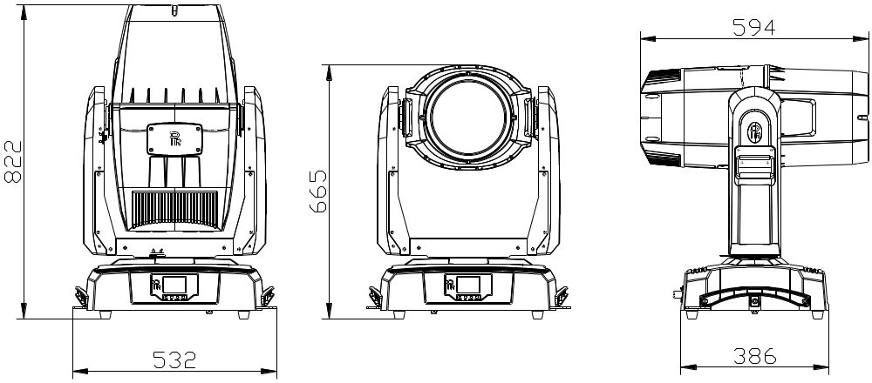
底座安装尺寸：
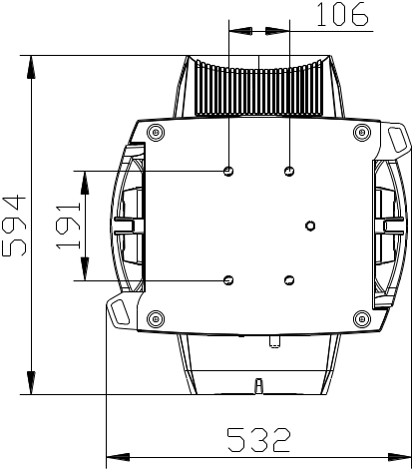
光效图：

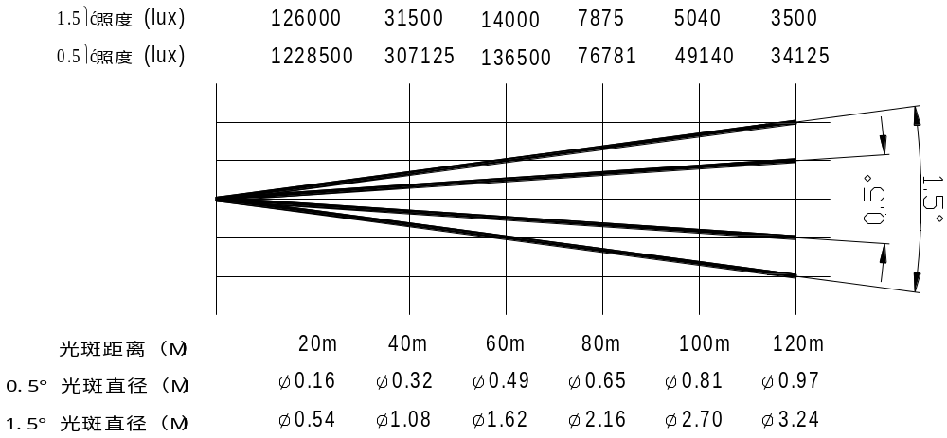

10.电气接线图
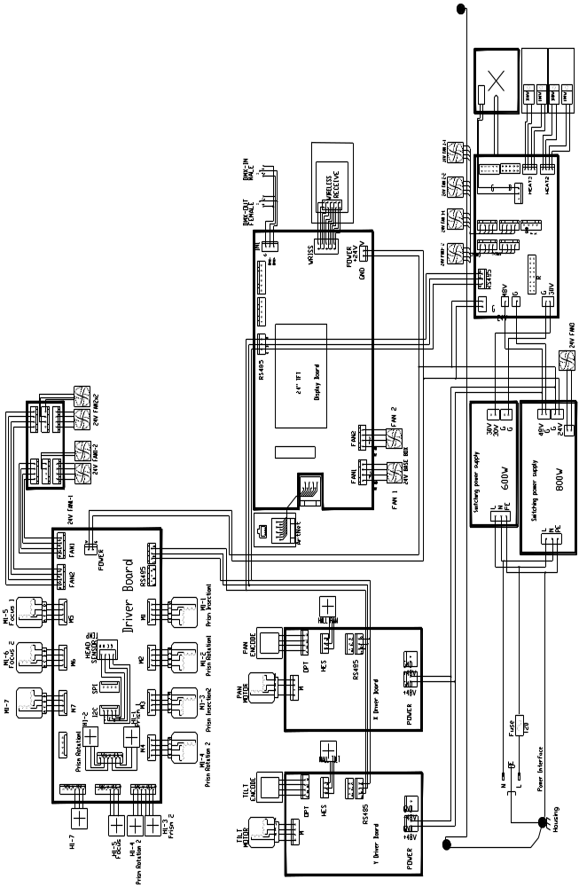
11 零部件订购代码

名称 | 料号 | 数量 | 规格
光源 | 150020362 | 1
开关电源 | 192010239 | 1 | 600W
开关电源 | 192010240 | 1
底箱风机1 | 030060121A | 1
底箱风机2 | 030060119 | 1
加热风扇 | 030060119 | 1
驱动风扇 | 030060121A | 2
防水风扇1 | 030060144 | 2
防水风扇2 | 030060144 | 2
X轴步进马达 | 030040252 | 1
Y轴步进马达 | 030040278B | 1
调焦步进马达 | 030040243A | 2
棱镜公转步进马达 | 030040095A | 2
棱镜自转步进马达 | 030040254 | 2

12.灯具风机安装位置

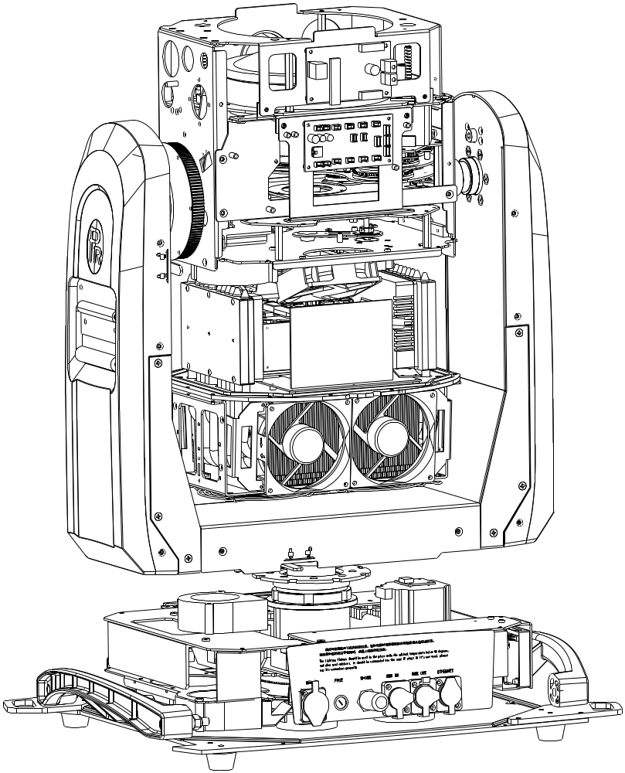
1
2
4
3

序号 | 风机料号 | 名称 | 规格 | 引线插口位置
1 | 030060119 | 加热风扇 | PF75302B3-L03C-S99 24V 0.144A 3500 | 七路电机驱动板 FAN1
2 | 030060144 | 防水风扇2 | MGT9224ZB-W25 24V 0.23A 4500 | 光源驱动板 FAN 2-1,  FAN 2-2
3 | 030060121A | 底箱风扇 1 | MGT8024UB-W25 24V 0.45A 5500 | 主控板 FAN 1
4 | 030060119 | 底箱风扇 2 | PF75302B3-L03C-S99 24V 0.144A 3500 | 主控板 FAN 2

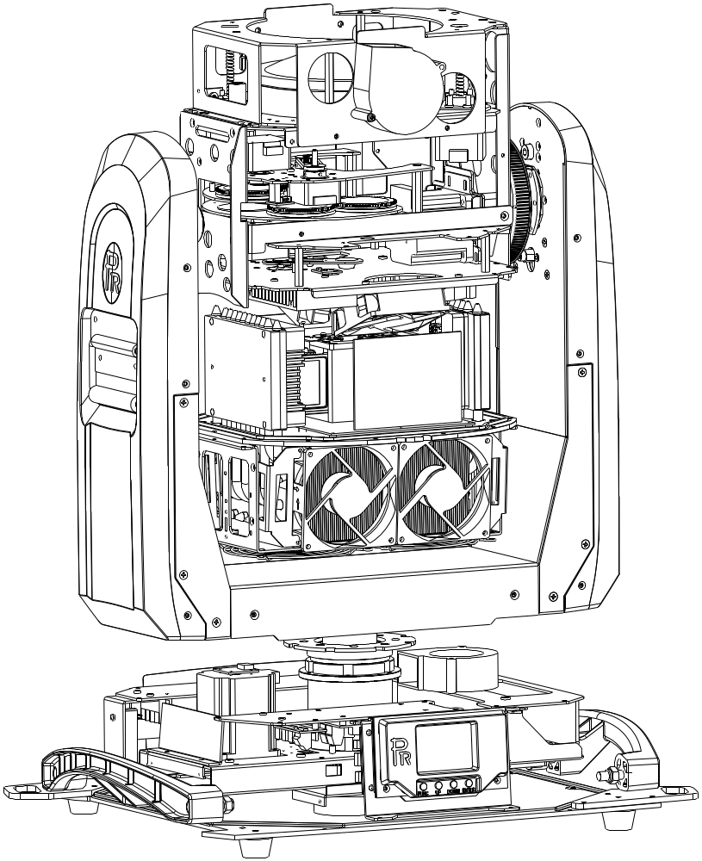
2
1

序号 | 风机料号 | 名称 | 规格 | 引线插口位置
1 | 030060121A | 驱动风扇 | MGT8024UB-W25 24V 0.45A 5500 | 七路电机驱动板 FAN2
2 | 030060144 | 防水风扇1 | MGT9224ZB-W25 24V 0.23A 4500 | 光源驱动板 FAN 1-1,  FAN 1-2

珠江灯光科技有限公司
PR LIGHTING LTD.

地址：广东省广州市番禺区南村兴业大道1582号

珠江灯光高新科技园 邮编：511442
电话：+86-20-3995 2888
传真：+86-20-3995 2330
全国客服电话：400-888-2588

珠江灯光尽力为您提供准确、全面的信息，产品设计规格及参数，如有变动，恕不另行通知，专利产品，仿冒必究！

P/N:320021812
版本: 20260911

